- 端口映射
- 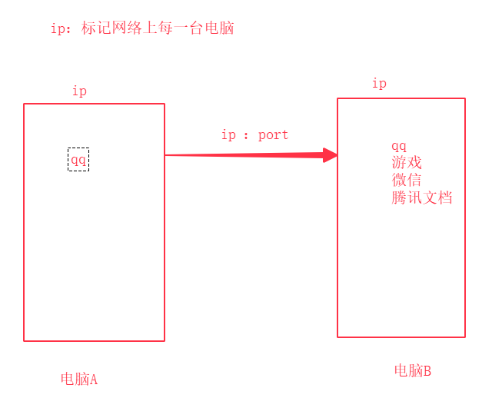
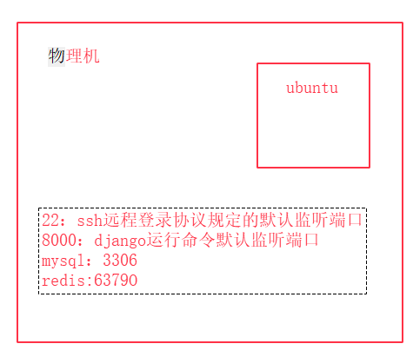

一：回顾
- 环境配置+项目创建
- mkvirtualenv -p /usr/bin/python3 (环境名）
- pip install django==2.1.7(安装在目标环境下）
- mkdir （项目放置的文件夹名）
- cd （项目放置的文件夹名）
- django-admin startproject (项目名)
- 端口映射（22,8000）
- Python manage.py runserver 0:8000(进入到能看到manage.py文件的目录下）
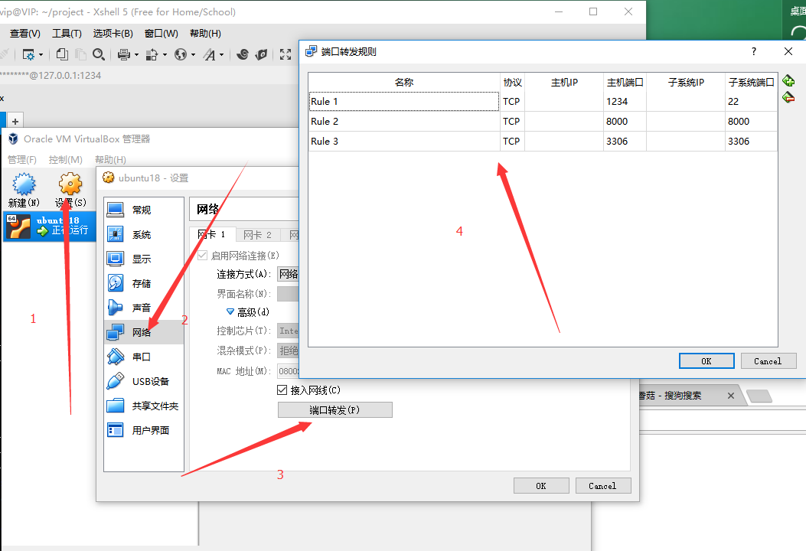
- Pycharm远程连接
- Pycharm在本地创建一个新的空项目
- 配置远程解释器（与项目解释器一致）
- 修改文件映射路径（本地项目文件夹对应虚拟机下项目文件夹）
- 设置自动同步
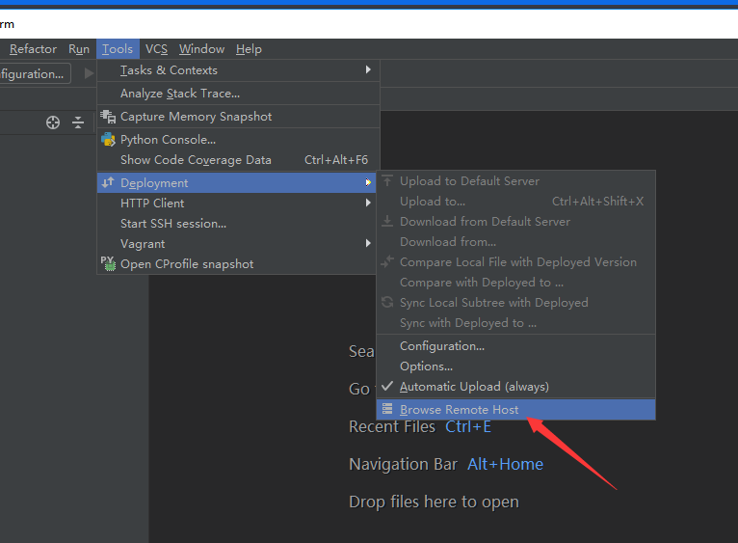

pycharm启动项目
- settings文件中ALLOWED_HOSTS = ['*']，接下来的配置要注意：服务端必须是关闭的

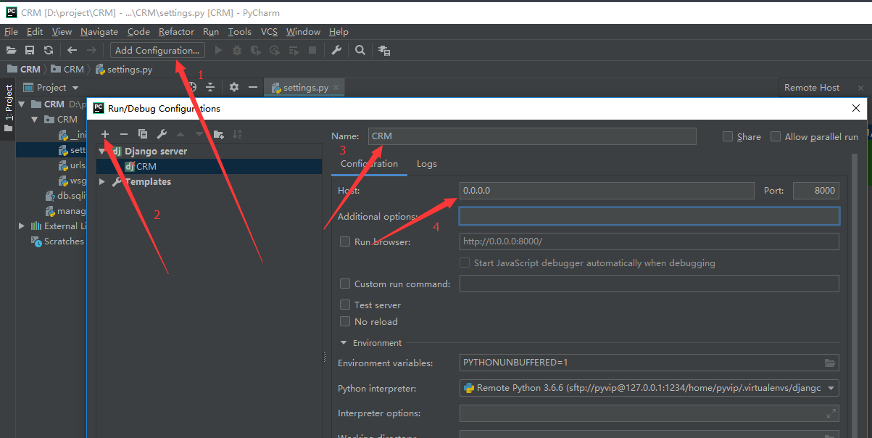
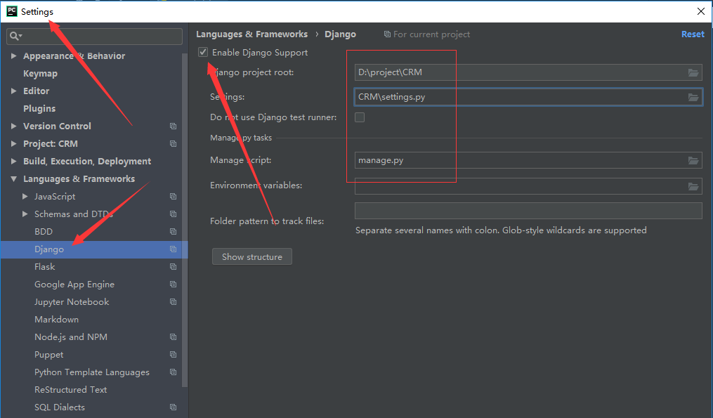

- 应用
- python manage.py startapp teacher（APP名）

- Url
协议 域名（IP地址和端口）路径 参数、

- 路由系统（urls.py）
URL配置 URLconf python模块 ----》是url路径到视图函数的一个映射

- path（route, view,kwargs=None, name=None）
- Route:字符串，url的路径
- View：视图
- Kwargs：额外参数，字典
- Name
- 通过<>捕获url中的参数
- 路径转换器<转换器：参数名>
- Str：匹配除了“/”以外的非空字符串，默认
- Int：匹配整数
- Uuid：
- re_path（route, view,kwargs=None, name=None）
命名正则表达式分组的语法（?P<组名>正则表达式）

